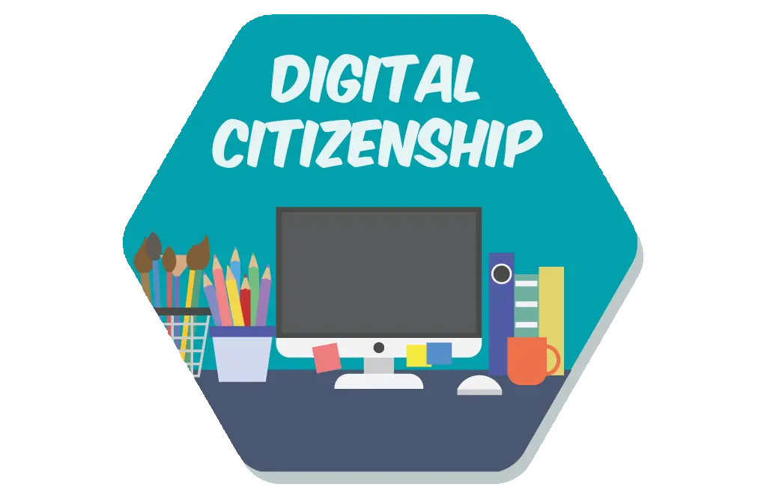La cittadinanza digitale è la capacità di una persona di prendere parte alle attività digitali, questo significa l'uso responsabile della tecnologia da parte di chiunque utilizzi computer, Internet e dispositivi digitali per interagire con la società a qualsiasi livello.

Questo è il motivo per cui la cittadinanza digitale è un argomento così importante da insegnare ai giovani di oggi.

Poiché il progresso tecnologico continua ad aumentare esponenzialmente, il mondo sta diventando sempre più dipendente da internet per le attività quotidiane.

Ad esempio acquistare un prodotto o semplicemente tenersi in contatto con un amico.

Per questo c'è una grande differenza tra una buona cittadinanza digitale e una cattiva cittadinanza digitale.

Una buona cittadinanza digitale connette le persone insieme, facendo fare amicizia con altri e creare relazioni attraverso strumenti digitali.

La cattiva cittadinanza digitale è ad esempio il cyberbullismo, l' utilizzo irresponsabile dei social media e una generale mancanza di conoscenza sulla cittadinanza digitale.

Senza una cittadinanza digitale ci sarebbe un caos nel internet, come in uno stato ci sono le leggi che regolano le attività dei cittadini per farli convivere più pacificamente, così anche nei social media e nel internet in generale ci dovrebbero essere.

Senza queste regole tutti farebbero quello che vogliono e di conseguenza, come detto prima, ci sarebbe confusione.

La cittadinanza digitale comprende tutti quelli che partecipano alle attività digitali.

Anche se si è al difuori di un social ci sono sempre delle regole da seguire che si applicano a tutti.

Come detto prima nel primo paragrafo, la cittadinanza digitale è un argomento molto importante da insegnare ai giovani di questa generazione perché sono tutti in un periodo già digitalizzato e perché ovviamente sono loro quelli che usano e useranno l'Intenet di più.

**Domande**

**- che emozioni avete provato guardando/ascoltando questa storia?**

Mi sono sentito male sentendo tutte questi insulti, sapevo che esiste il bullismo ma dato che non ho mai avuto esperienze con questo ero scoccato.

Ancora non riesco a capire come delle persone potrebbero fare questo e come non ragionano che il bullismo che creano abbia delle conseguenze sugli altri.

**- come ritenete si sentissero i protagonisti?**

Immagino che il protagonista si sia sentito molto male, se fosse capitato a me non saprei cosa avrei fatto.

Per fortuna ci sono molte persone che supportano la protagonista e la confortano, se non ci fossero queste persone non saprei cosa sarebbe successo.

**- perché secondo voi in tanti non intervengono di fronte a queste situazioni?**

Molte volte le persone non intervengono in queste situazioni perché credono che sia uno scherzo e quindi non ci fanno caso.

La protagonista ha ricevuto più persone di supporto che hanno intervenuto in questo atto di bullismo perché veniva bullizzata su internet quindi più persone potevano vederlo e perché aveva già fatto delle interviste su Fanpage.

**- è bene coinvolgere gli adulti quando si ha a che fare con situazioni di bullismo?**

Se si viene bullizzati bisogna sempre parlarne con genitori o adulti perché potrebbero riuscire ad intervenire e a migliorare la situazione.

Se i genitori non sono di aiuto bisognerebbe chiamare il telefono azzurro.

**- è facile capire cosa sta provando chi si trova vittima di queste situazioni?**

Molte volte no perché ognuno è diverso e diverse azioni lo possono ferire.

Per esempio non tutti reagiscono allo stesso modo ad un insulto.

Per questo dovremmo tutti cercare di essere più attenti ai segni precoci di bullismo che potrebbero salvare anche una vita.

**- da quali segnali si può capire quando uno scherzo è andato troppo oltre?**

Dei segnali che potrebbero dire se uno scherzo sta andato oltre sono:  
Lo scherzo viene ripetuto molte volte, ad esempio qualcuno viene insultato per i suoi abiti ogni volta che va a scuola.

La persona che riceve lo scherzo sta emotivamente male, ad esempio guadando se la persona è triste.